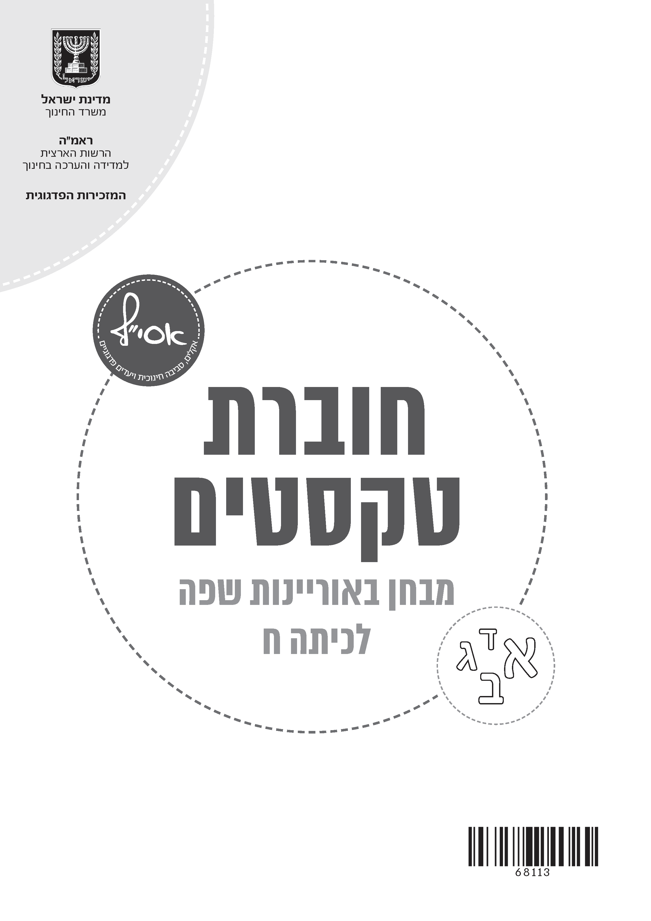

טקסט 1

דרך המשי
לפי תרגום של אחמד מחמוד

דרך המשי היא מערכת של נתיבי מסחר שהשתרעו על פני 8,000 ק״מ בערך וקישרו בין סין במזרח ובין הים התיכון במערב. כמעט אין עוד דרך בהיסטוריה האנושית שחשיבותה דומה לחשיבותה של דרך המשי. במשך אלפי שנים עברו בנתיביה סוחרים, אנשים שביקשו להתעשר, חיילים, הרפתקנים, נוודים וגם מְגַלֵּי עולם מפורסמים, ובהם מַרְקוֹ פּוֹלוֹ, אִבֵּן בָּטוּטָה וגָ'אנְג צִ׳יאָן, שאלמלא תיארו את מסעותיהם בספרים לא היה לנו מידע על אודות דרך המשי בתקופות חייהם.
5
10
15
20
משי הוא המוצר החשוב ביותר שהעבירו סוחרים בדרך המשי. לפיכך במאה התשע עשרה העניק לה הברון פרדיננד פון ריכטהופן, חוקר ומגלה ארצות גרמני, את הכינוי “דרך המשי". סין שמרה על סוד גידול זחלי המשי ועל סוד ייצור המשי לפחות 2,000 שנים, ובשנים האלה הייתה המקור הבלעדי שממנו הגיעו בדים עדינים ויוקרתיים למערב. משי היה מוקד משיכה לאנשי המערב, ואימפריות רבות התאמצו להגיע לסין בדרך המשי כדי להשיג אותו.
אך משי לא היה המוצר היחיד שהעבירו סוחרים בדרך המשי. מוצר חשוב אחר שיוצר בסין והועבר בדרך המשי היה נייר, והוא חולל מהפכה בעולם התרבות והידע. מנגד ייבאו הסינים סחורות נדירות מהמערב והעבירו אותן בדרך המשי, כגון אבנים יקרות, זהב וזכוכית. גם סוגים רבים של פירות, ירקות ודגנים הועברו בין המזרח ובין המערב, ואלמלא דרך המשי היו נשארים מוּכָּרִים רק בצד אחד של העולם.
דרך המשי הייתה לא רק נתיב המסחר הגדול בעולם, אלא גם אפיק מרכזי לחילופי רעיונות בין עמים. כמה מהרעיונות החשובים בעולם “הועברו" בדרך הזאת, למשל בתחומי הכתיבה, האריגה, החקלאות והרכיבה על סוסים. אירופה פיגרה אחרי סין בתחומים רבים, ואילו בסין המשגשגת פותחו פיתוחים חשובים בתחומים שונים, כגון ברפואה, באסטרונומיה ובהנדסה, והפיתוחים האלה “עברו" מסין המשגשגת למערב. נוסף על כך הגיעו משם כלי נשק, ובהם קשתות וחיצים.
לא היה קל לעבור בדרך המשי. העוברים בה נאלצו להתמודד עם תנאים קשים, כגון מחסור במים, טמפרטורות גבוהות, סופות חול, קור קיצוני וסופות שלג. אמצעי התחבורה העיקרי היה גמלים, שכן הם מסוגלים לשאת את חום היום ואת קור הלילה במדבר ויכולים לשרוד בטמפרטורות נמוכות מאוד בחורף.
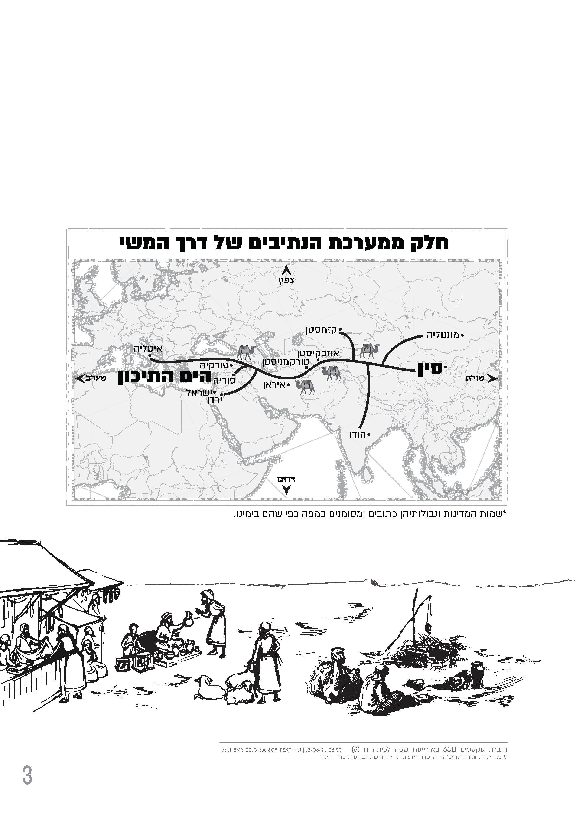
עם השנים שגשגה דרך המשי מכיוון שנתיביה עברו במדינות שהיו בשליטתן של אימפריות חזקות ויציבות. אך לעיתים מלחמות, עימותים ומרידות גרמו להיחלשות המדינות ולהפסקת הפעילות בקטעים מסוימים של הדרך. לכן השתנו הנתיבים בדרך המשי עם השנים, ובעקבות זאת קמו ערים ואחרות נפלו. כך קרה לעיר תדמור שבסוריה ולעיר פטרה שבירדן. הן שגשגו כשעברו בהן שיירות הסוחרים, ודעכו ונשכחו לאחר שהתרחק מהן נתיב המסחר.
25

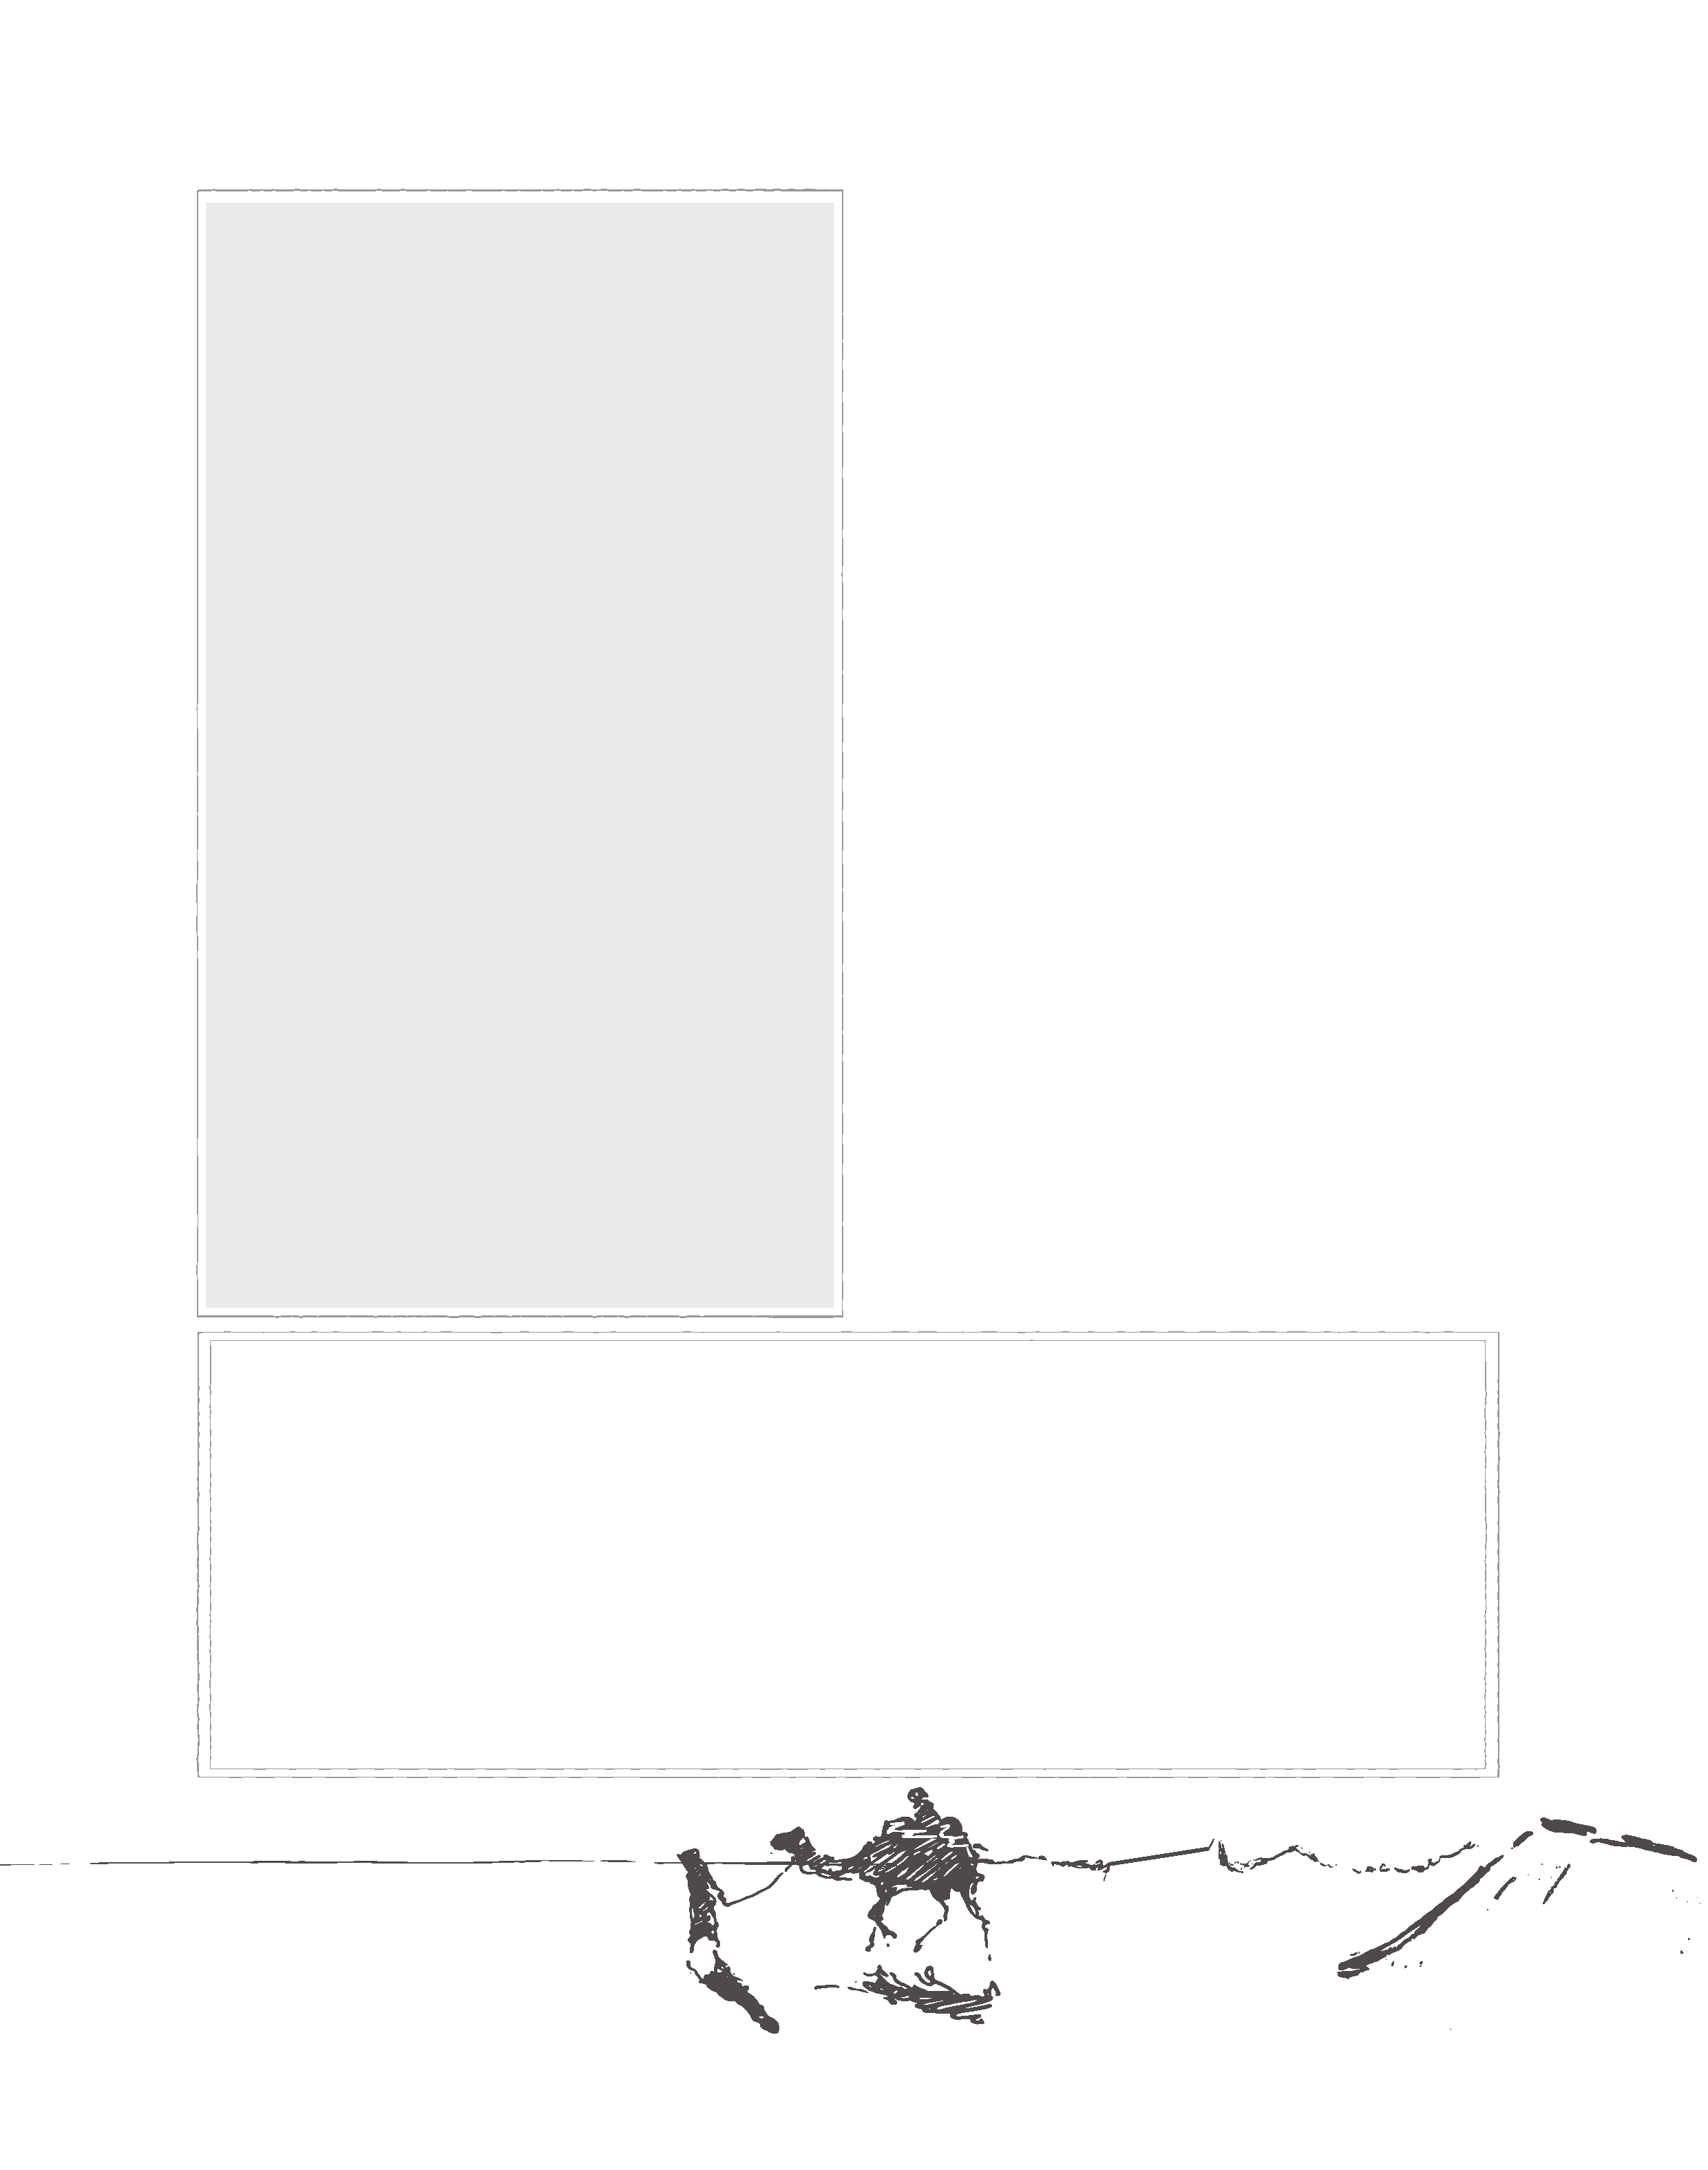
בסוף המאה השלוש עשרה ובתחילת המאה הארבע עשרה שלטו המונגולים על דרך המשי וסיפקו הגנה וביטחון לנוסעים בין המזרח ובין המערב. בתקופה הקצרה הזאת של שלום בחסות המונגולים נערכו בדרך המשי מסעות סדירים של סוחרים אירופים לסין אחרי תקופה ארוכה שלא עבר בה איש הלוך ושוב. עם הסוחרים האלה נמנו מרקו פולו ואביו של מרקו פולו ודודו, שהיו מחלוצי הסוחרים בדרך המשי. עם השנים עברו בדרך המשי לא רק סוחרים שנעו בין המזרח ובין המערב, אלא גם נוסעים שיצאו להרפתקאות. בסוף המאה הארבע עשרה נפלה האימפריה המונגולית, והקשר בין המזרח ובין המערב הפך שוב לחלום רחוק.
אתגרים בדרך המשי
הנוסעים בדרך המשי יצאו, בדרך כלל, בשיירות של מאות בהמות משא. בשיירות האלה הובילו לא רק את הסחורה יקרת הערך, אלא גם את מזונם ואת מימיהם של הנוסעים עצמם.
נאות המדבר הפוריים במערב סין מרוחקים זה מזה מרחק של 200 ק"מ בערך. השיירות התקדמו באיטיות, 20–30 ק"מ ביום, והנוסעים נאלצו להעמיס ציוד רב על בהמות המשא כדי לספק את צורכיהם במסע הארוך.
הסוחרים לא עברו את כל הדרך מהמזרח למערב כי נדרשו שנים כדי לעבור אותה. רק מעטים הלכו לכל אורכה של דרך המשי, ובהם מגלי עולם והרפתקנים.
כל סוחר יצא ממקום מגוריו ועצר בכמה תחנות בדרך המשי, החליף סחורות ומכר אותן, וחזר למקום מגוריו. חלק מהסחורה מכר הסוחר בעירו, וחלק אחר מכר לסוחרים אחרים, והם הובילו אותה לשווקים רחוקים יותר.
לפי גילי חסקין, "מהי דרך המשי?", 19.08.2018. © כל הזכויות שמורות למחבר. www.gilihaskin.com
30
35
40
45

דרך המשי בימינו
הדרך הקדומה הזאת שייכת לימי ההיסטוריה ואינה קיימת בימינו. זה מאות שנים סוחרים אינם נעים לאורכה. ההוכחה לקיומה ולפריחתה של דרך המשי בעבר היא השרידים הארכאולוגיים של ערים ושל מצודות הפזורים לאורכה. בשנים האחרונות התעורר עניין בדרך המשי ובאתריה, ולאורך נתיבי דרך המשי ההיסטורית נסללו מסילות של רכבות מהירות וכבישי אספלט מהירים על פני גשרי בטון אדירים, וכיום הם המחברים בין סין ובין שכנותיה.
לפי גילי חסקין, "מהי דרך המשי?", 19.08.2018. © כל הזכויות שמורות למחבר. www.gilihaskin.com

טקסט 2
טקסט 2
חלק מהנוסעים שיצאו למסעות ארוכים בדרך המשי כתבו ספרים ותיעדו בהם את
מסעותיהם. הספרים האלה הם תיעוד חשוב של סגנונות חיים מגוונים ומקור עשיר של מידע. אחד הנוסעים המפורסמים ביותר שתיעד את מסעו היה מַרְקוֹ פּוֹלוֹ.

גדול הנוסעים – מַרְקוֹ פּוֹלוֹ
לפי אלינער ברקת

מרקו פולו (1254–1324) היה סוחר וחוקר ארצות מהעיר ונציה (עיר באיטליה של ימינו). הוא היה אחד האירופים הראשונים שנסעו בדרך המשי, הגיע לסין, ביקר שם את השליט המונגולי קוּבְּלַאי חַ׳אן ואף ערך סיורים בהודו ובטיבט השכנות. סיפור מסעותיו מסופר בספר “מסעותיו של מרקו פולו״. הדעה המקובלת היא שמרקו פולו הוא מגדולי מְגַלֵּי העולם, אך יש הטוענים שהוא מגדולי הַבַּדָּאִים וסיפוריו לא היו ולא נבראו.
5

10
15
חייו ומסעותיו של מרקו פולו
מרקו פולו היה בן למשפחת סוחרים מצליחים. אביו ודודו עסקו במסחר עם המזרח הרחוק. המסע הראשון של האב ושל הדוד למזרח היה ב־1255. הם יצאו לאסיה, ולאחר שנים של מסע יבשתי ארוך בדרך המשי ושהייה בארצות שונות בדרך הם הגיעו לחַ׳אנְבָּלִיק (בייג׳ין של ימינו, עיר הבירה של סין) ב־1266. לאחר כמה שנים הם חזרו לעירם ונציה, וב־1271 הם יצאו למסע שני למזרח. במסע הזה הם צירפו אליהם את מרקו פולו הצעיר. מרקו פולו, אביו ודודו שהו בסין שבע עשרה שנים, ובזמן ששהו שם נסע מרקו פולו בסין לאורכה ולרוחבה ואף היה המושל של אחת הערים שבסין במשך שלוש שנים. נוסף על כך הוא למד רבות על הישגיהם של הסינים, שהיו מתקדמים יותר מהאירופים בתחומים רבים. ב־1295 חזרה משפחת פולו מסין לוונציה ועוררה עניין רב. אנשים רבים באו לשמוע את סיפוריהם על המזרח הרחוק.

מזגו הסוער של מרקו פולו הוביל אותו להשתתף בקרב בין העיר ונציה ובין העיר ג׳נובה ב־1296. בזמן הקרב הוא נתפס ונפל בשבי. בתקופת מאסרו פגש מרקו פולו סופר, שנפל אף הוא בשבי. הוא הכתיב לסופר את סיפורי מסעותיו במזרח הרחוק, שהיה עד אז אזור בלתי נודע בְּקֶרֶב האירופים. לאחר מכן התפרסמו הסיפורים האלה בספר "מסעותיו של מרקו פולו".
20

25

30
35
40
45
50

לאחר שהשתחרר מהשבי שב מרקו פולו לוונציה, לאחוזת משפחתו, ונהנה מההון הרב שצבר במסעותיו ובמולדתו לאחר ששב אליה. ב־1324, בגיל 69, מת מרקו פולו ונקבר בוונציה.
ספרו תורגם לשפות אירופיות רבות ונחל הצלחה רבה – הישג גדול באירופה שלפני המצאת הדפוס. הוא נחשב ספר המסעות החשוב ביותר בהיסטוריה, ורבים למדו ממנו על ארצות אסיה, ובייחוד על סין ועל תרבותה. עם השנים אבד המקור, וכיום יש כמה גרסאות סותרות של הספר.

היה או לא היה
סיפוריו של מרקו פולו מעוררים מחלוקת. הדעה הרווחת בקרב היסטוריונים היא שמרקו פולו הגיע לסין. הם מסתמכים על התיאורים המדויקים והמפורטים של המזרח הרחוק הכתובים בספרו. בספר הזה הביע מרקו פולו את התפעלותו מהמאפיינים השונים של התרבות הסינית, ובייחוד משיטת הכספים הסינית שהתבססה על כסף מנייר. במאה השלוש עשרה עדיין לא הומצא הדפוס באירופה, הנייר היה מצרך נדיר, ולכל עיר היה מטבע משלה. מרקו פולו סיפר: "בעיר ח'אנבליק נמצאת המטבעה של הח'אן הגדול. הכסף מיוצר בעבורו מקליפת עץ. מקלפים את הקליפה, מפוררים אותה, כותשים אותה, מוסיפים דבק ומשטחים את העיסה שנוצרה לדפים. את הדפים חותכים למלבנים בגדלים שונים. כל הדפים האלה חתומים בחותם הח'אן הגדול. בכסף הזה הוא משלם בכל המחוזות והממלכות באימפריה שלו. כל נתיניו מוכנים לקבל את הכסף הזה מאחר שהם יכולים לסחור בו בכל מקום. בפיסות הנייר האלה הם יכולים לקנות הכול ולשלם תמורת כל דבר [...]"
הנוסע שחזר כדי לספר
נוסעים וסוחרים אירופים יצאו למסעות הדומים למסעו של מרקו פולו ואולי אף מסעירים ממנו. ההיסטוריון ג'ון לרנר טען שייחודו של מרקו פולו, הנוסע האיטלקי, אינו טמון בעצם מסעו, אלא בעובדה שהוא תיעד את רשמיו בספר. לרנר הסביר שבעזרת ספרו של מרקו פולו אפשר לצייר תמונה בהירה וטובה של העולם במאה השלוש עשרה. בעזרת תיאוריו המפורטים אפשר להבין איך נסעו, איך חיו ואיך סחרו לפני כמעט 800 שנים. בוונציה ובמקומות רבים אחרים באירופה קראו את ספרו של מרקו פולו והבינו שיש מעצמות אדירות גם מחוץ ליבשת, שיש שליטים חזקים ועשירים הגרים בארמונות פאר גם במרחק עצום מהם, ושיש תרבות מפוארת, עשירה ומעוררת קנאה גם במקומות הרחוקים מאוד מלב אירופה.
לפי משה גלעד, "מרקו פולו - הנוסע שחזר כדי לספר".
© כל הזכויות שמורות למסע אחר אונליין.
למרות כל זאת יש המפקפקים בקביעת ההיסטוריונים וטוענים שמרקו פולו לא הגיע רחוק כל כך. נימוקם הוא שמרקו פולו אינו מוזכר ברישומים הסיניים אף על פי ששירת, לטענתו, את קובלאי ח'אן במשך שבע עשרה שנים. לדבריהם, הוא סיפר סיפורים ששמע מפי אחרים, למשל, מסוחרים ערבים שנהגו לסחור בדרך המשי בין המזרח הרחוק ובין המזרח התיכון וסיפרו על קורותיהם בפירוט רב. בסוף ימיו נדרש מרקו פולו להודות שבדה את סיפוריו, אך הוא סירב וטען: "לא סיפרתי אפילו חצי ממה שראו עיניי."
55

מעובד לפי אלינער ברקת, "גדול הנוסעים – מרקו פולו", 28.03.2014. © כל הזכויות שמורות למחברת.
טקסט 3
מְגַלֵּי העולם היו אנשים שעזבו את ביתם ואת מולדתם ויצאו לנדוד בעולם כדי לחפש יבשות נעלמות, ארצות רחוקות ומקומות שלא נחקרו. רבים מהם כתבו יומני מסע ותיארו חוויות מופלאות שחוו בדרך. כמו מסעותיהם של מגלי העולם בעבר גם מסעו של האסטרונאוט אילן רמון תועד ביומן.
יומנו של אילן רמון

אילן רמון, האסטרונאוט הישראלי הראשון בחלל, היה טייס קרב בצה״ל בדרגת אלוף משנה (אל״מ). ב־1997 נבחר רמון להיות האסטרונאוט הישראלי הראשון על ידי חיל האוויר. בשישה עשר בינואר 2003 יצא אילן רמון למשימה בחלל על סיפון מעבורת החלל “קולומביה״. עימו יצאו עוד שישה אסטרונאוטים. אילן רמון וששת אנשי הצוות נספו עם התרסקותה של מעבורת החלל “קולומביה״ באחד בפברואר 2003 בעת חזרתה לכדור הארץ.
5
10
15

את ההכנות לטיסה לחלל ואת חוויותיו מרגע השיגור ועד היום השישי למסעו בחלל תיעד אל"מ אילן רמון ביומן. 18 קטעים מיומנו שרדו מהאסון. שרידי היומן ושאר שרידי המעבורת התפזרו על פני קילומטרים במזרח טקסס ובמערב לואיזיאנה שבארצות הברית. הם התגוללו בגשם ובבוץ ולבסוף אותרו על ידי משלחות מתנדבים.
דפי היומן התגלו בטקסס ב־2004, והם הדפים היחידים שנמצאו מהיומנים של אנשי צוות המעבורת. הם הועברו לשימור ארוך ומורכב במעבדות מוזאון ישראל, ולאחר מכן פוענחו במשטרת ישראל. 34 דפי היומן שנמצאו שמורים במעבדות מוזאון ישראל, ומהם 12 דפים ריקים, 8 דפים שבהם אפשר לקרוא את רשמיו ואת מחשבותיו של אילן רמון מהמסע בחלל, 8 דפים שנשטפה מהם הַדְּיוֹ, ו־6 דפים מודפסים שתוכנם בעיקר טכני.
להלן חלקים מהתיעוד הנדיר והמרגש של ימיו האחרונים של האסטרונאוט הישראלי הראשון.

דף ראשון

שיגור!
לא, לא האמנתי. עד רגע הצתת המנועים עוד פקפקתי. אמנם בימים האחרונים, מאז שהותנו בבידוד בקייפ, [...] כבר הרגשנו כולנו שזה אמיתי, ובכל זאת, לא האמנו.
בוקר השיגור. אריזת תיקים אחרונה [...] ארוחת הבוקר המסורתית האחרונה על כדור הארץ, לבישת חליפת החלל [...] יורדים [...] החוצה [...] בנפנופי ידיים אחרונים [...] המבט אל הקולומביה הנישאת זקופה, מבריקה ומוכנה למעלה. לחיצות ידיים אחרונות [...] בהצלחה.
5
10

15

20

25
עולים במעלית, [...] החדר הלבן, כרטיס עלייה למעבורת, ונקשרים לכיסא. בשמונה ורבע אני כבר מוכן, החבר׳ה נקשרים אחד אחד, בדיקות קשר [...] בקצב גבוה. הזמן עובר לו ועדיין חוששים. תקלות טכניות תמיד היו. שסתום לא נפתח. נזילה פה, נזילה שם. הכול עוד יכול להיות.
הזמן זוחל בעצלתיים. עוד אין התרגשות. אנחנו לבד. מייק מנמנם לו בכיסא. השעון [...] נעצר לעשר דקות. האם נעבור את הקטע הסופי הזה? ואז: GO GO GO GO...
כולם GO.
אתם יוצאים עכשיו אל הגג. הזמן רץ עכשיו פתאום מהר. ווילי מניע, מורידים משקף, חמצן.
שתי דקות. עכשיו מתחילים להתרגש. זה הולך לקרות!
1,2,3,4 — הרעידות חזקות, איזה עוצמה!
בבת אחת אנחנו "נעצרים".
אנחנו בחלל!
איזה שיגור! הכול נראה מהר כל כך. אנחנו מתחילים לשחרר רצועות, מורידים קסדות,
קמים מהכיסאות. זה מדהים.
הזזות ראש איטיות. הכול כמו מכונה משומנת. כל אחד עושה את עבודתו, אבל הפעם
בריחוף. הרגשה כאילו מאבדים שיווי משקל כל הזמן. כאילו נופלים. אין שליטה על הגוף, אבל ממשיכים לתפקד. השעות הראשונות בחלל נוקפות כשאנחנו עושים את מה שזמן כה רב ופעמים כה רבות התאמנו לקראתו בסימולטורים.
אני מתפנה לעלות מעלה ורואה בפעם הראשונה מחזה מדהים. איזו אטמוספירה דקיקה. אנחנו בחלל!

דף שני

אנחנו בחלל!
מי היה מאמין? אין זמן לחשוב על זה. מרוכזים במטלות. מנסים להסתגל לחוסר המשקל, הגוף לא נשמע לפקודות. אני מחליט לקחת עוד כדור פנדקס.¹ מה אכפת לי? מרגיש טוב. [...] הראש מתחיל להתנפח. [...] מתחיל להסתגל [...] משלים עוד [...] משמרת [...] מתעורר לבוקר, האחרים מתארגנים לשינה [...] יום עמוס [...] הכול לוקח הרבה יותר זמן [...] קלסטרופוביה? ² [...]
5
¹ “פנדקס" – תרופה המסייעת לאסטרונאוטים להתמודד עם ההשפעות הגופניות של שהייה בחלל.
² קלסטרופוביה (הצורה התקנית: קלאוסטרופוביה) – פחד קיצוני משהייה במקומות סגורים

דף שלישי

יומן מסע, היום השישי [...]
היום היה אולי היום הראשון שהרגשתי שאני ממש "חי" בחלל!
הפכתי לאיש שחי ועובד בחלל, כמו בסרטים. קמים בבוקר בריחוף קליל ובתנועה מעוגלת ל״חדר
המשפחה״, למטבח, שיניים, פנים ולעבודה. קצת קפה חוטפים "לדרך". למעבדה, ניסוי אחד, עוד אחד, קצת ניקיון, אחסון, לאחר כמה ימים עוד ניסוי. מסיבת עיתונאים עם ראש הממשלה, ומיד ממשיכים בעבודה. תצפית על האוזון [...] העברת משמרת [...] תצפית נפלאה על סופות ברקים אדירות בהודו, טיבט, סין ויפן.
5

מבוסס על: סוכנות החלל הישראלית, "שרידי יומנו של אילן רמון יוצגו במוזיאון ישראל לצד מגילת חנוך ממערות קומראן", 21.05.2019.
באדיבות סוכנות החלל הישראלית במשרד המדע והטכנולוגיה, Space.gov.il.
קטעי היומן באדיבות "קרן רמון".

איורים: shutterstock.com
תמונה בעמוד NASA :8

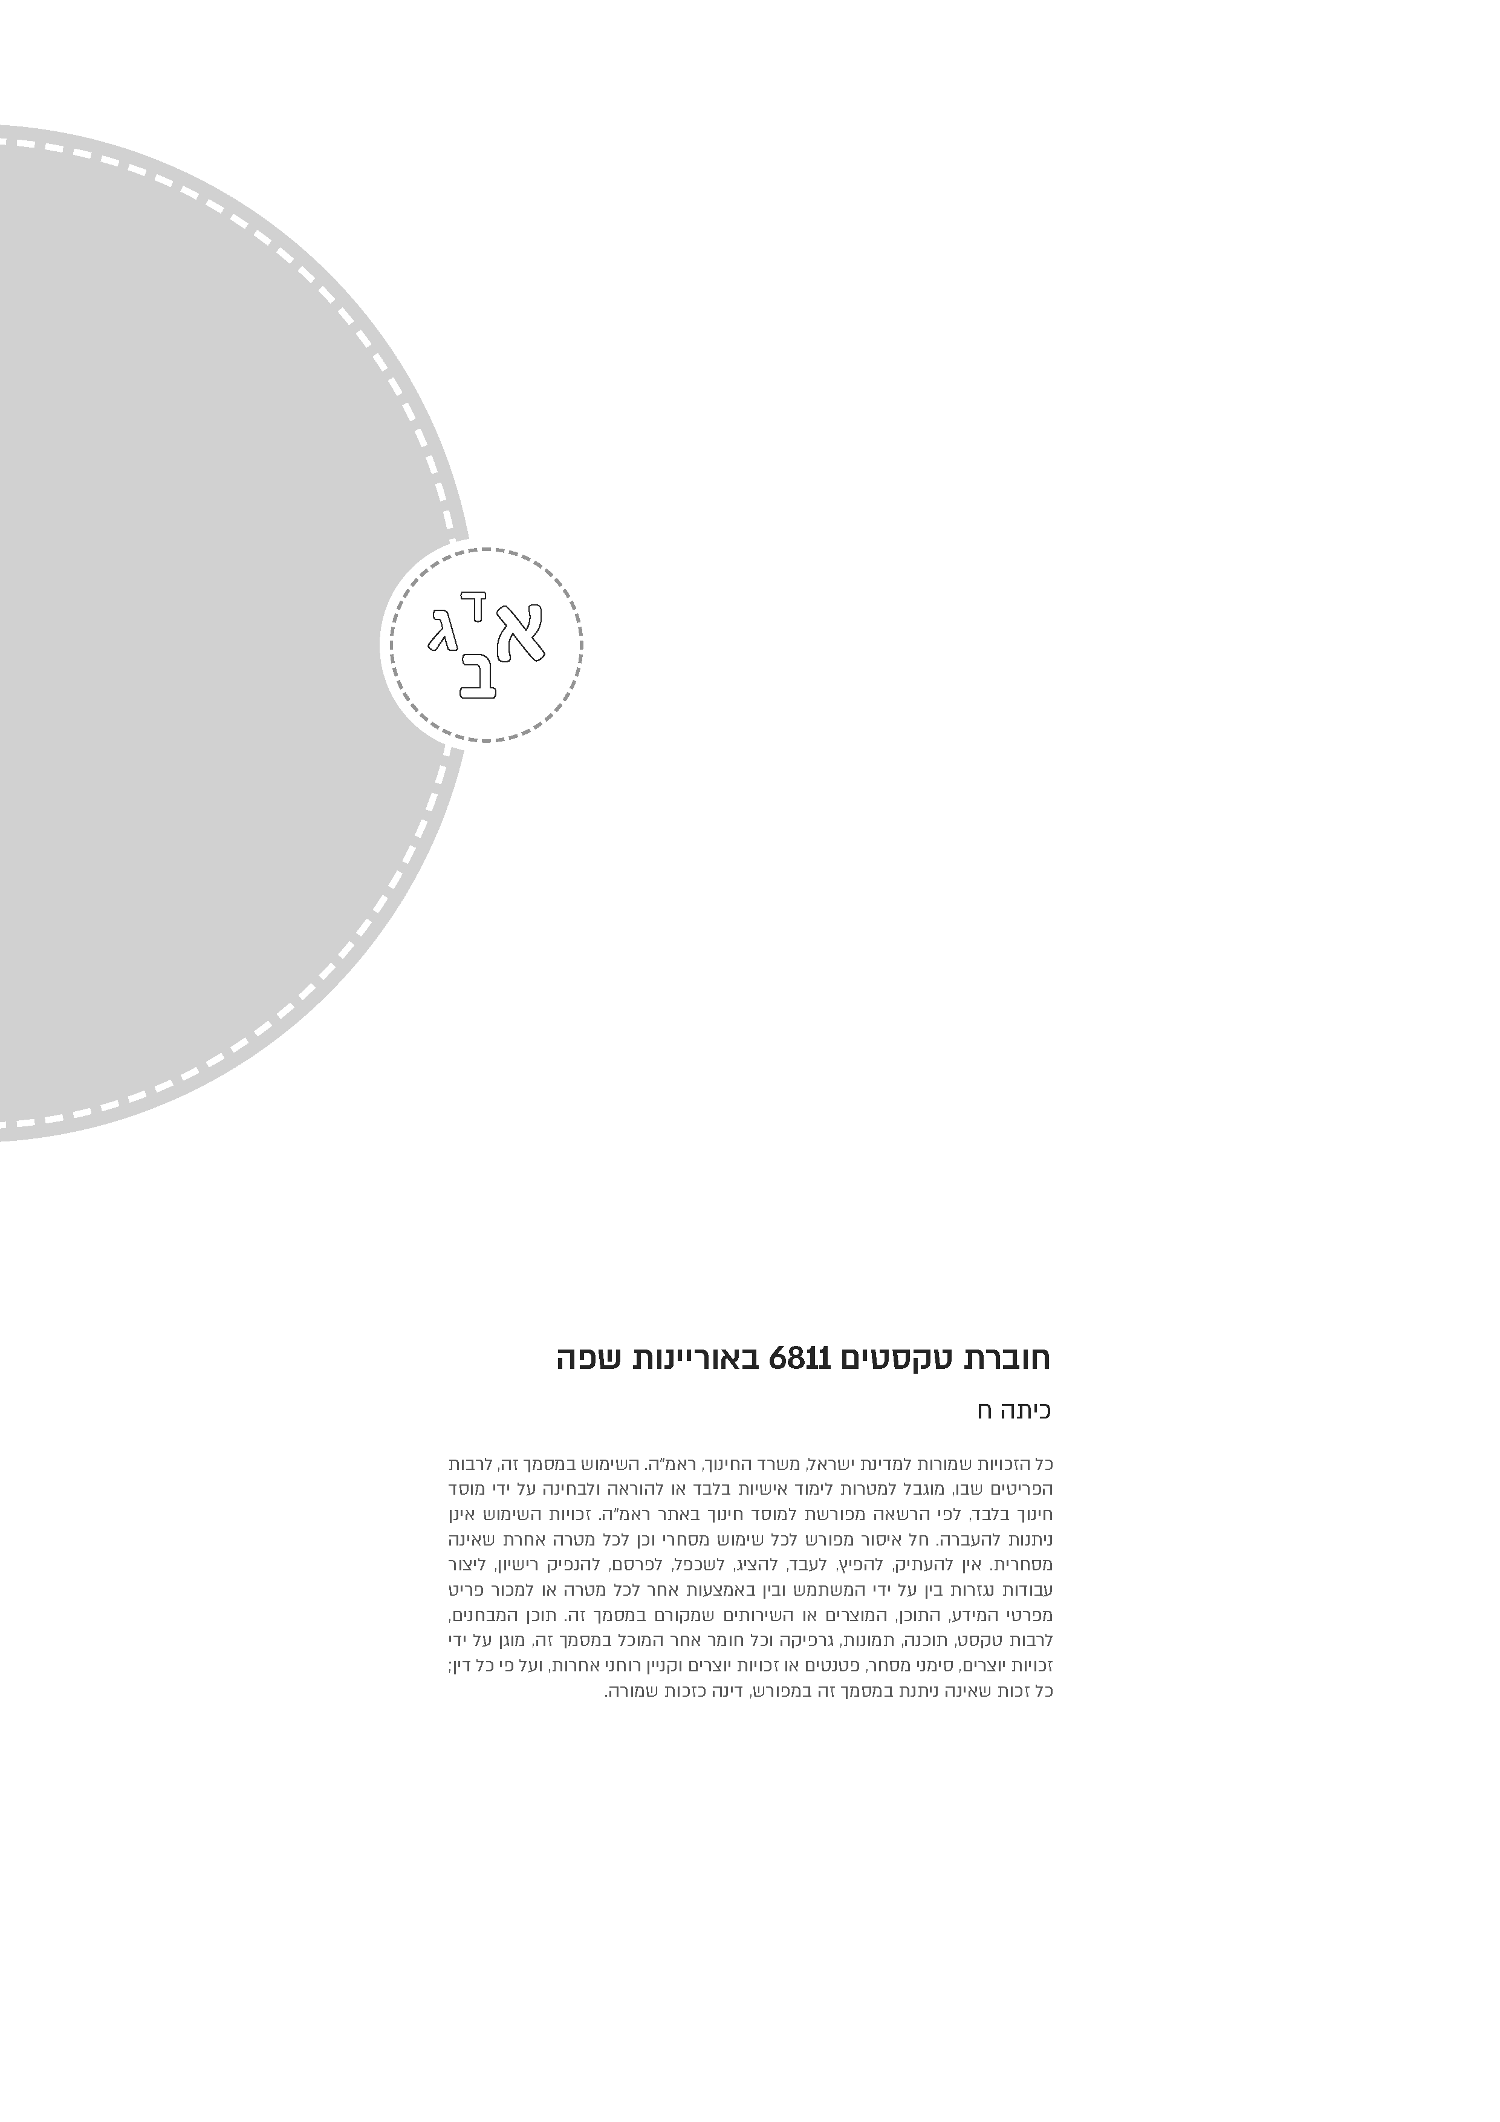

מַרְקוֹ פּוֹלוֹ (1254–1324) – סוחר וחוקר ארצות איטלקי, אחד האירופים הראשונים שנסעו לאורך דרך המשי.
אִבֵּן בָּטוּטָה (1304–1369) – נוסע וחוקר ארצות ממרוקו, נסע בדרך המשי וערך מסעות לאורך המזרח התיכון ובחלקים גדולים באפריקה, במרכז אסיה, בהודו ובסין.
גָ'אנְג צִ'יאָן (195–114 לפני הספירה) – שליח הקיסרות הסינית מחוץ לסין, מסעותיו בדרך המשי תרמו לביסוס מעמדה כנתיב מרכזי שקישר בין המזרח ובין המערב.
מונגולים – שבטים שחיו בצפון מזרח אסיה וייסדו את האימפריה המונגולית ברבות הימים. כיום יש מדינה ששמה מונגוליה, והיא משתרעת על חלק משטחי האימפריה המונגולית העתיקה. מעובד לפי אחמד מחמוד (מתרגם), "דרך המשי״, הפרויקט הלאומי לתרגום, מצרים. © כל הזכויות שמורות. הטקסט המקורי נכתב על־ידי איירין פרנק ודיוויד בראונסטון.
חַ'אן – כינוי לשליט בשפה המונגולית ובשפה הטורקית
הַמִּטְבָּעָה של הח׳אן הגדול – מטבעה היא מקום שבו מייצרים מטבעות, אך במטבעה של הח׳אן הגדול ייצרו שטרות כסף.
הסימן [...] בדפי היומן מסמן חלקים שהושמטו מהיומן במכוון, או חלקים מהיומן שלא היה אפשר לפענח אותם. לא נערכו שינויים אחרים בכתוב.
קייפ (קייפ קנוורל) – נמל חלל השייך לחיל האוויר של ארצות הברית וממנו שוגרה מעבורת החלל “קולומביה״.
סימולטור – מכשיר המחקה ומדמה מצב אמיתי ומשמש לאימון, למשל סימולטור טיסה, המדמה טיסה לחלל ושהייה בחלל.

